Для посещения выбираем Британский музей. В представленных коллекциях бросается в глаза “The Book of the Dead”.

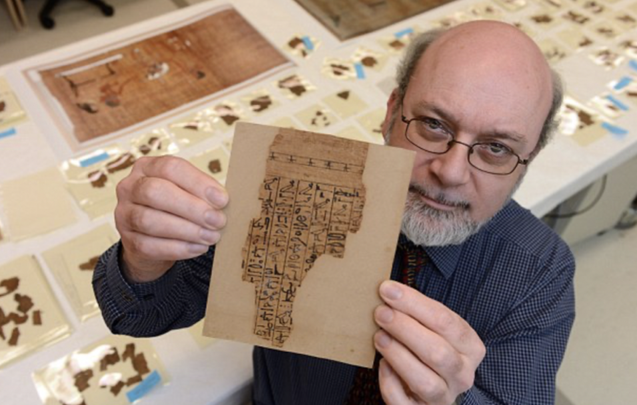

Информация об египетском экспонате составлена куратором по имени Джон Тейлор.

Выставка «Путешествие по загробной жизни: древнеегипетская книга мертвых» стала результатом многолетней закулисной работы по планированию, подготовке и исследованиям. Было волнительно иметь возможность сосредоточиться на этих особых документах и иметь редкую возможность продемонстрировать их такое разнообразие.

Книга Мертвых — это не конечный текст — она не похожа на Библию, это не собрание доктрин, или утверждение веры, или что-то в этом роде — это практический путеводитель по загробному миру с заклинаниями, которые помогут вам в этом. Ваше путешествие.

Книга Мертвых обеспечивала руководство и защиту в путешествии после смерти.

Выставка «Путешествие по загробной жизни: Древнеегипетская книга мертвых» в Британском музее открылась в ноябре 2010 года.